**Получение восстановленных форм фторзамещенных фталоцианинов меди(II) с различной степенью фторирования и изучение их структуры, а также оптических и магнитных свойств**

***Иванов Т.Э.1, Романенко Н.Р.2, Фараонов М.А.2*, *Конарев Д.В.2***

*Студент, 4 курс специалитета*

*1Московский государственный университет имени М.В. Ломоносова, факультет фундаментальной физико-химической инженерии, Москва, Россия*

*2Федеральный исследовательский центр проблем химической физики и медицинской химии РАН, Черноголовка, Россия*

*E-mail: ivanovte@my.msu.ru*

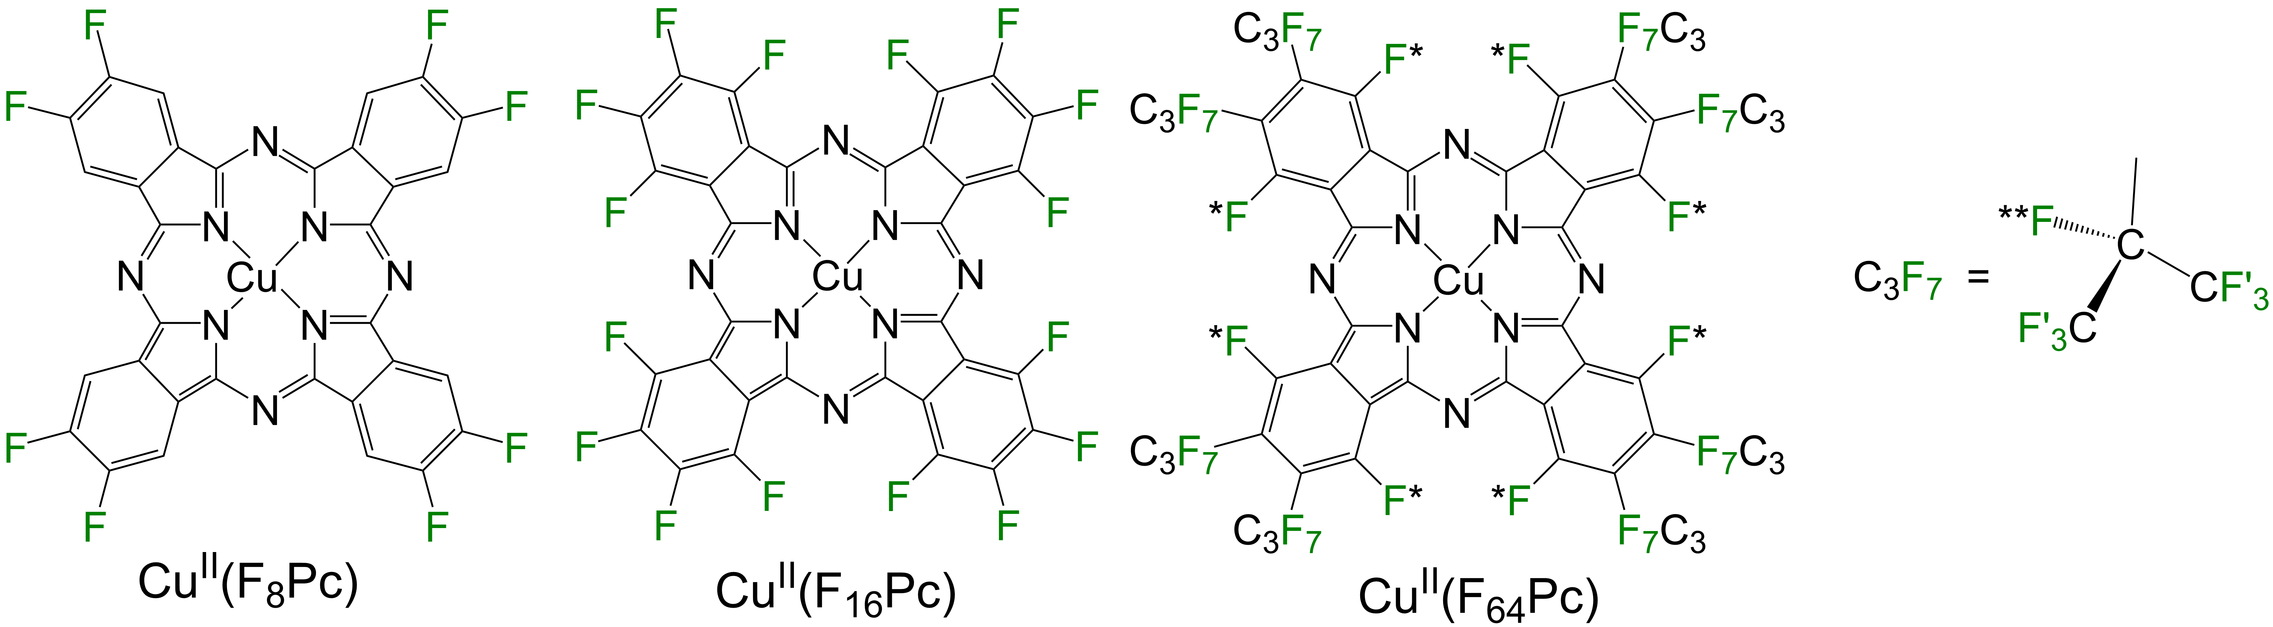Фталоцианины (Pc) — это группа макрогетероциклических соединений, открытых в прошлом столетии и изначально нашедших свое применение в качестве промышленных красителей. Однако, в настоящее время, фталоцианины привлекают внимание ученых как компоненты для создания различных функциональных устройств (датчики, сенсоры, сенсибилизаторы и т.д.). Одной из самых привлекательных особенностей фталоцианинов является наличие возможности тонкой настройки их свойств за счет многообразия стратегий модификации структуры макроциклов (замена перифирических и аксиальных лигандов, центральных атомов металла и т.д.). Кроме того, регулировать свойства Pc можно путем окисления макроциклов или же их восстановлением, что приводит к возникновению делокализованного по макроциклу электрона. Данный электрон может участвовать в магнитном упорядочении спинов системы или реализовывать проводимость, что обеспечивает появление уникальных свойств восстановленных макроциклов относительно нейтральных.

Рис. 1. Молекулярная структура макроциклов фталоцианинов меди (II) с различной степенью фторирования.

В ходе данной работы нами были изучены процессы восстановления CuII(FxPc) (x=8, 16, 64) (рис. 1) до моно- и дианионного состояния с последующим образованием солей на их основе. В результате в виде монокристаллов была получена серия комплексов на основе парамагнитных [CuII(FxPc**•**3−)]−  и [CuII(FxPc4−)]2 – анионов[1].

Это позволило нам изучить и сравнить влияние степени восстановления макроциклов на молекулярную структуру, оптические и магнитные свойства фторированных фталоцианинов меди(II) (частично или полностью замещенных фтором, а также объемными, чрезвычайно электроноакцепторными перфторизопропильными группами (C3F7)). Восстановление в основном протекало по макроциклу с образованием [CuII(FxPc**•**3−)]− и [CuII(FxPc4−)]2– анионов с одним или двумя парамагнитными центрами соответственно.

*Работа выполнена при поддержке Российского научного фонда (проект № 21-73-10207). Исследование оптических свойств соединений частично поддержано Министерством науки и высшего образования РФ (регистрационный номер 124013100858-3).*

**Литература**

1. Effect of Reduction on the Molecular Structure and Optical and Magnetic Properties of Fluorinated Copper(II) Phthalocyanines. Dalton Trans*.* 2020. Vol. *49* (46), P. 16821–16829.